EDITRICE MISSIONARIA ITALIANA
Via di Corticella 181 - 40128 Bologna
tel. 051326027 - fax 051327552 - www.emi.it
Ufficio Stampa email: stampa@emi.it

informazioni editoriali

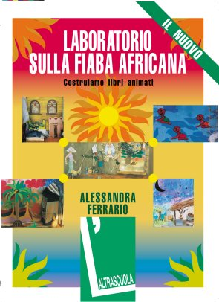
Alessandra Ferrario
IL NUOVO LABORATORIO
SULLA FIABA AFRICANA
Costruiamo libri animati

collana: 3.3 - Sussidi didattici - ISBN 88-307-1207-8
pagg. 112 - formato: 23x32- stampa: febb. 2003- € 12,00

Autore:
Alessandra Ferrario, pedagogista, impegnata nell’educazione interculturale nella scuola, collabora ad attività di formazione e stesura di articoli con "Cem Mondialità", "Cres - Mani Tese", centro "Come" di Milano e "Fratelli dell’uomo". Ha vissuto sei anni in Africa come volontaria, svolgendo attività di formazione e conducendo un laboratorio didattico nel Mali. Attualmente insegna in un progetto interculturale a Solaro (MI).

Sommario:
Un testo nuovo e arricchito sui valori della fiaba africana e su come raccontarla nell'ambiente scolastico.

Destinatari:
Insegnanti, operatori interculturali

Recensione:
La fiaba è un fertile terreno di incontro interculturale, un luogo privilegiato nel quale incontrare il diverso da sé e il suo mondo. Questo libro propone un laboratorio sulla fiaba africana e la costruzione di libri animati, esperienze condotte dall’Autrice con ragazze e ragazzi nelle scuole.
La prima parte, teorica, illustra le caratteristiche della fiaba come ponte tra culture, e le diverse letture in chiave etnologica, storico-ideologica, mitologica e psicoanalitica.
Viene poi analizzato il ruolo della fiaba nella tradizione africana, cui seguono tre fiabe: "Le pentole magiche" della Nigeria, "Il ragno e la saggezza" del Ghana e "La conquista del fuoco" del Kenya, interpretate secondo i criteri sopra enunciati.
La seconda parte, pratica, illustra le tecniche di animazione per la costruzione dei libri relativi alle tre fiabe e, in questa nuova edizione, la tecnica della tenture, originaria del Benin.
32 pagine in quadricromia mostrano la bellezza e la vivacità dei lavori realizzati nei laboratori.
Un’ampia Bibliografia introduce nel vasto panorama delle pubblicazioni italiane di favole originali del mondo e di studi sulle fiabe, rappresentando un importante strumento di approfondimento e di ricerca.
Il Nuovo Laboratorio sulla fiaba africana è una proposta didattica per insegnanti, educatori e ragazzi, per la valorizzazione di tutte le culture nel comune patrimonio dell’umanità.

